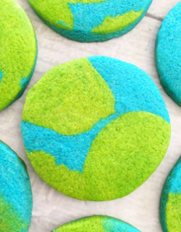
Ziemskie ciasteczka
Składniki:
3/4 kostki miękkiego solonego masła
2/3 szklanki cukru
1 jajko
2 szklanki mąki
niebieski i zielony barwnik spożywczy
forma koła
łyżka aromatu migdałowego
Przygotowanie:
Piekarnik rozgrzej do ok. 160 stopni i wyłóż blachę papierem do pieczenia. Ubij masło z cukrem na puch. Zmiksuj aromat migdałowy z jajkiem. Dodaj mąkę i podziel ciasto na dwie części, przełóż do dwóch misek. Do jednej porcji dodaj barwnik niebieski, do drugiej zielony. Uformuj dwie kule, a niebieskie ciasto rozwałkuj na około 1,5 cm grubości. Kawałki zielonego ciasta delikatnie wciskaj w ciasto niebieskie, rozwałkuj na około 0,5 cm grubości. Wytnij kółka i piecz przez 8-10 minut.
Prawda, że super łatwy pomysł na efektowne ciasteczka? 😊

